THIẾT KẾ GIAO DIỆN

**Danh sách các màn hình:**

|  |  |  |  |
| --- | --- | --- | --- |
| STT | Màn hình | Loại màn hình | Chức năng |
| 1 | Màn hình đăng nhập | Màn hình nhập liệu | Đăng nhập vào phần mềm |
| 2 | Màn hình thông tin tài khoản | Màn hình thông báo | Hiện thị thông tin tài khoảng |
| 3 | Màn hình thay đổi mật khẩu tài khoản | Màn hình nhập liệu | Thay đổi mật khẩu của tài khoản |
| 4 | Lập thẻ độc giả | Màn hình nhập liệu | Thêm thông tin độc giả |
| 5 | Tiếp nhập sách mới | Màn hình nhập liệu | Thêm thông tin sách mới |
| 6 | Tra cứu sách | Màn hình tra cứu | Tra cứu thông tin sách |
| 7 | Cho mượn sách | Màn hình nhập liệu | Nhập liệu thông tin cho mượn |
| 8 | Nhận trả sách | Màn hình báo biểu | Báo cáo thông tin trả sách |
| 9 | Lập phiếu thu tiền phạt | Màn hình báo biểu | Báo cáo tiền phạt |
| 10 | Lập báo cáo | Màn hình báo biểu | Báo cáo hàng tháng |

**1. Màn hình đăng nhập**

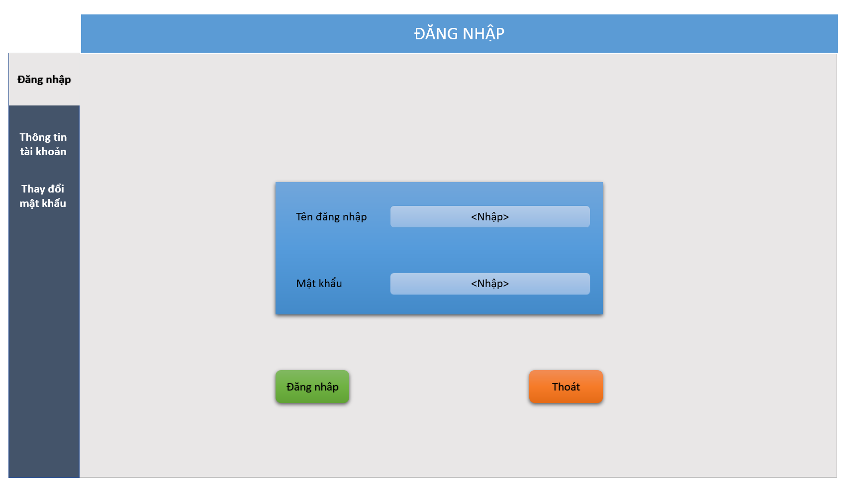

**2. Màn hình thông tin tài khoản**

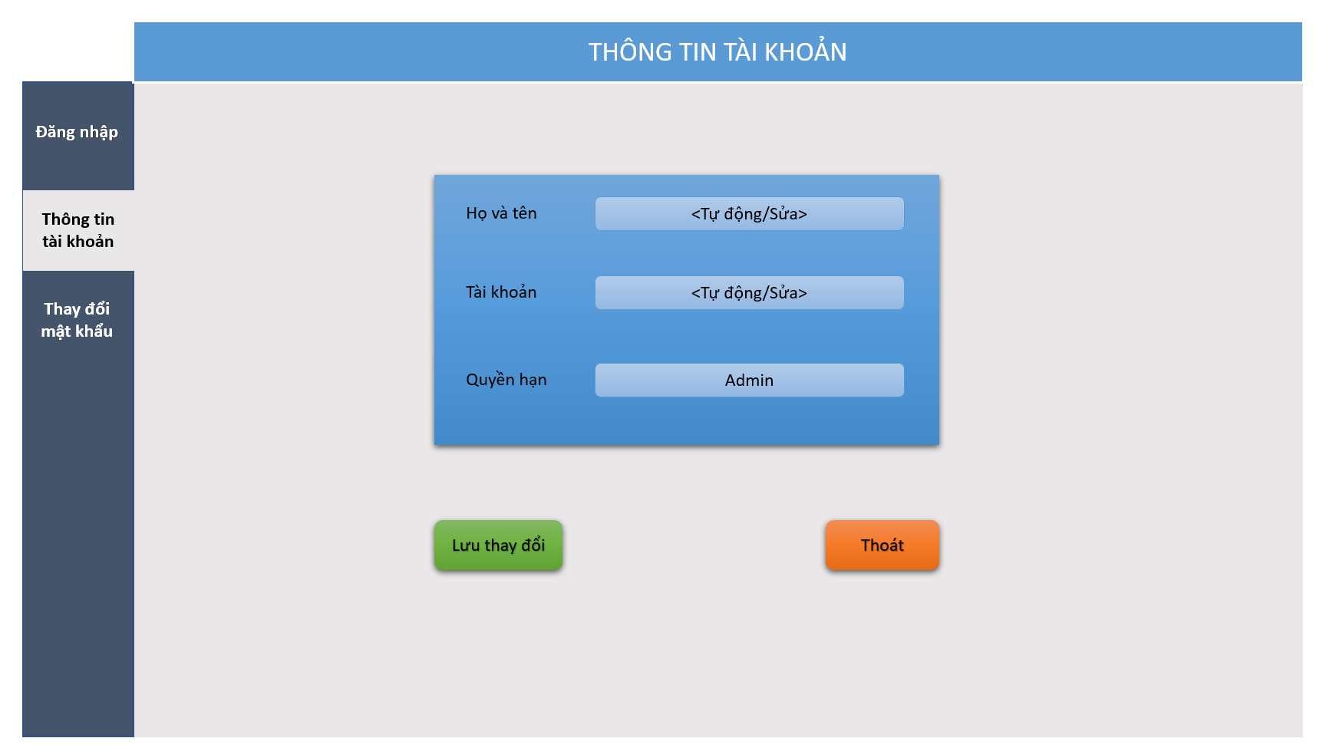

**3. Màn hình thay đổi mật khẩu tài khoản**

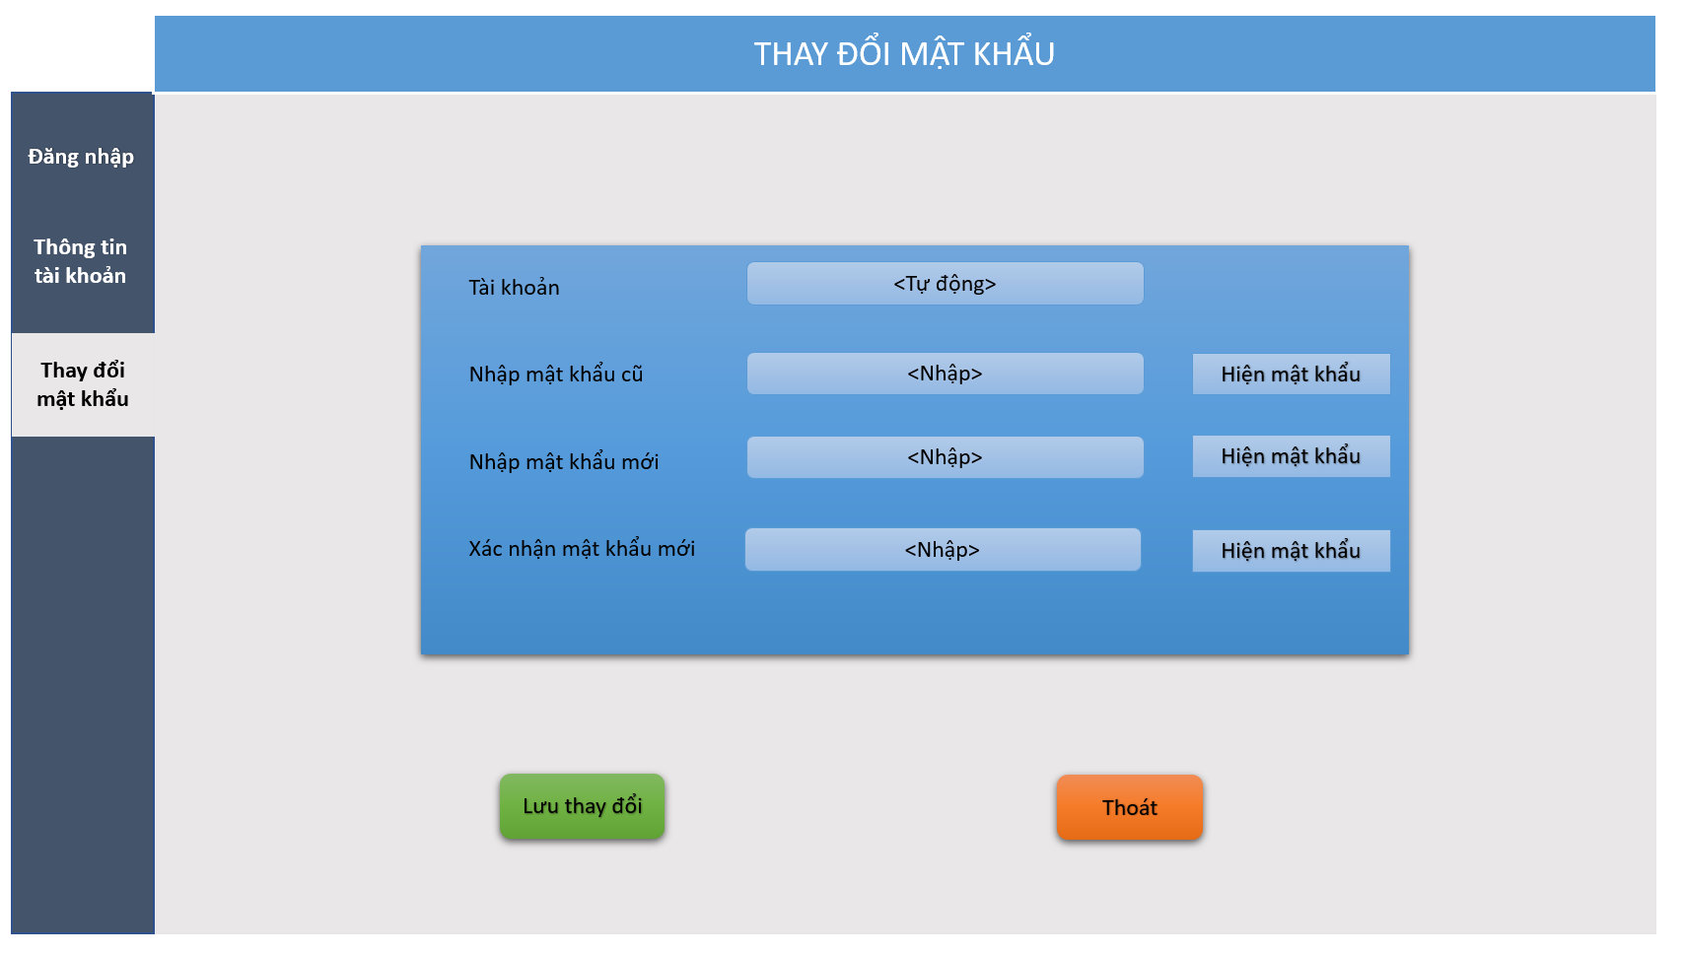

**4. Màn hình lập thẻ độc giả**

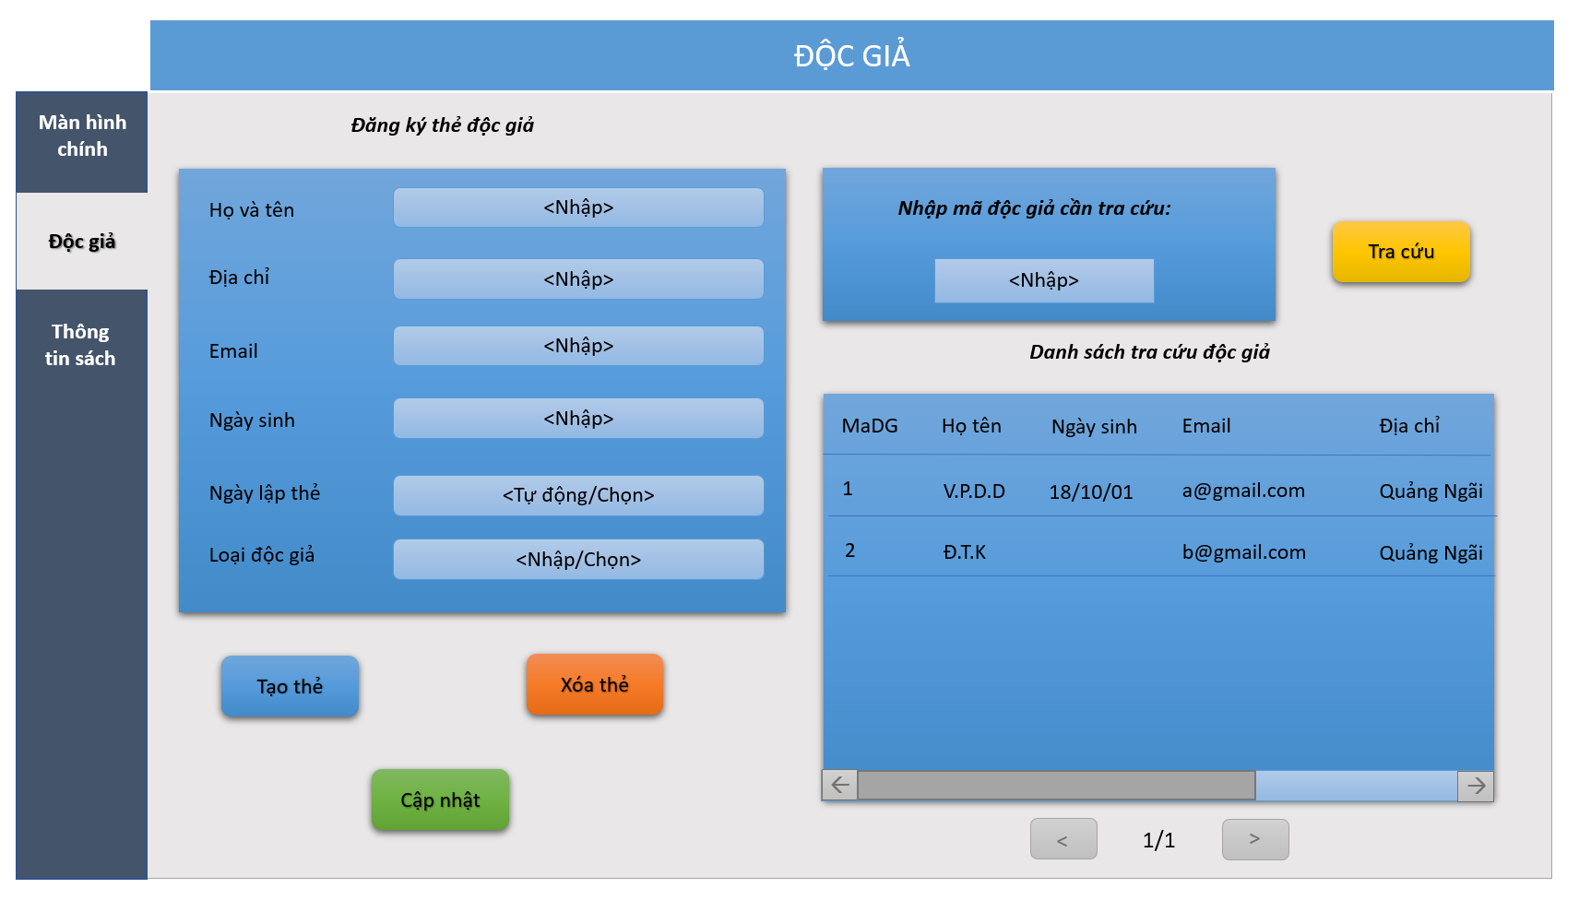

**5. Màn hình tiếp nhận sách mới**

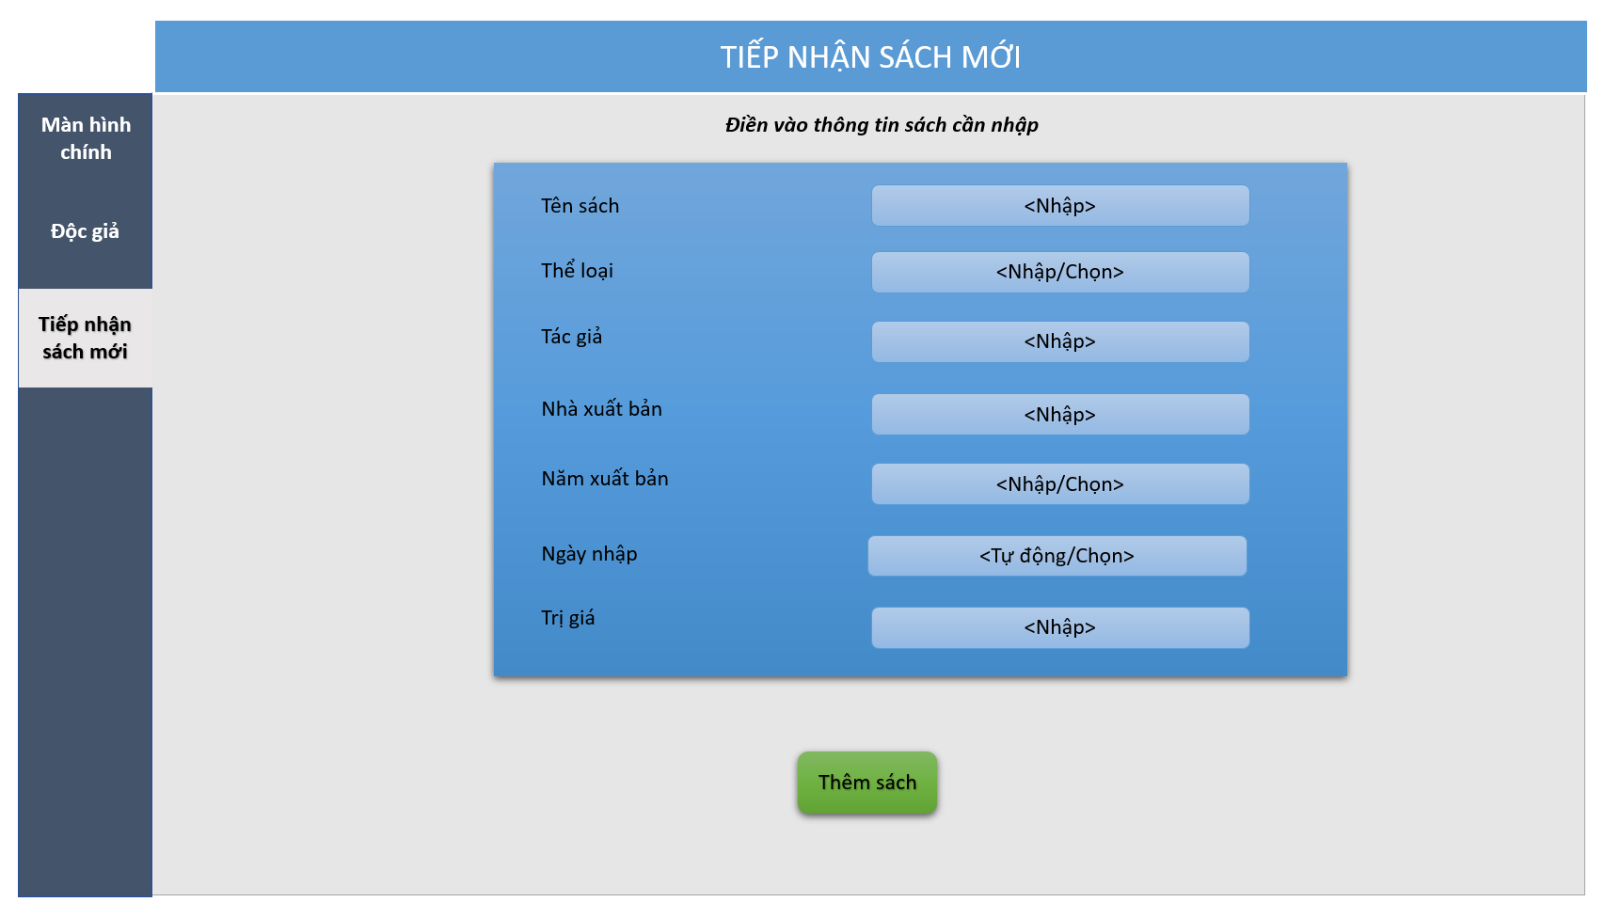

**6. Màn hình tra cứu sách**

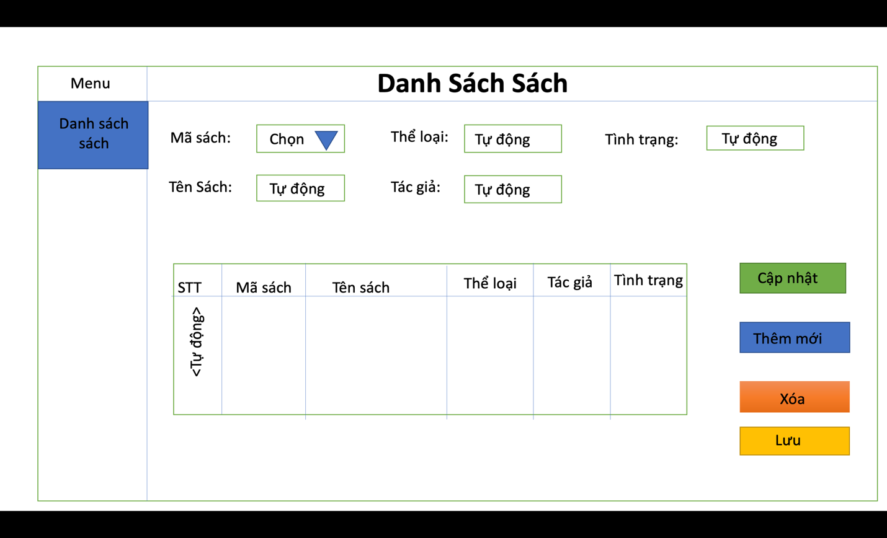

**7. Màn hình cho mượn sách**

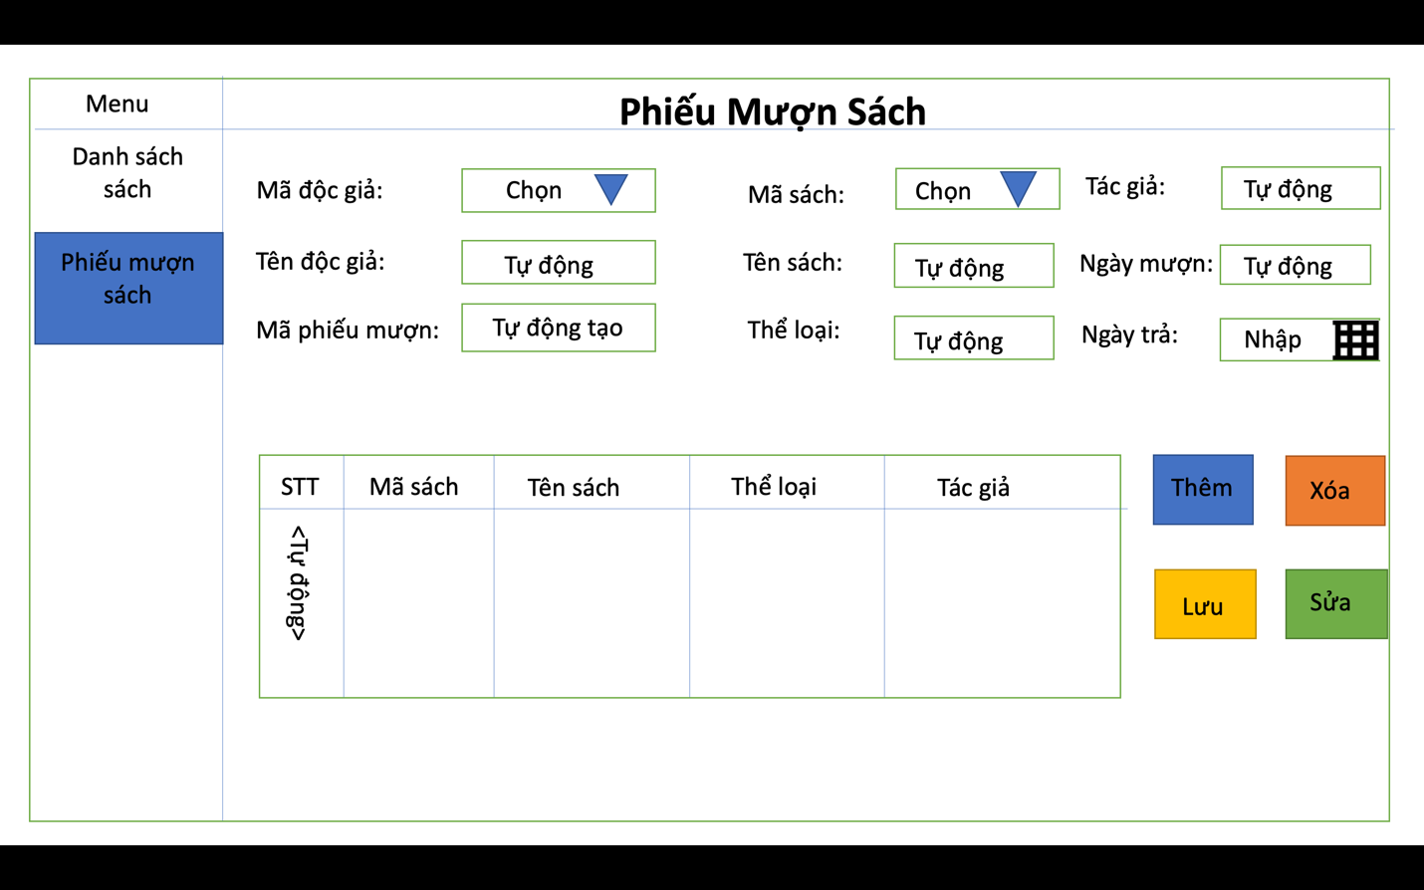

**8. Màn hình nhận trả sách**

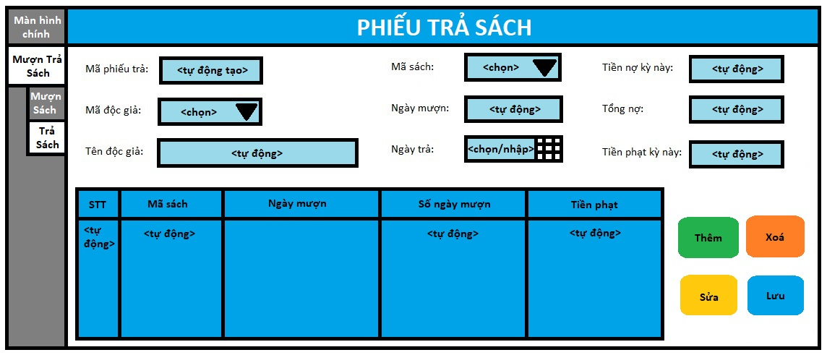

**9. Màn hình nhập phiếu thu tiền phạt**

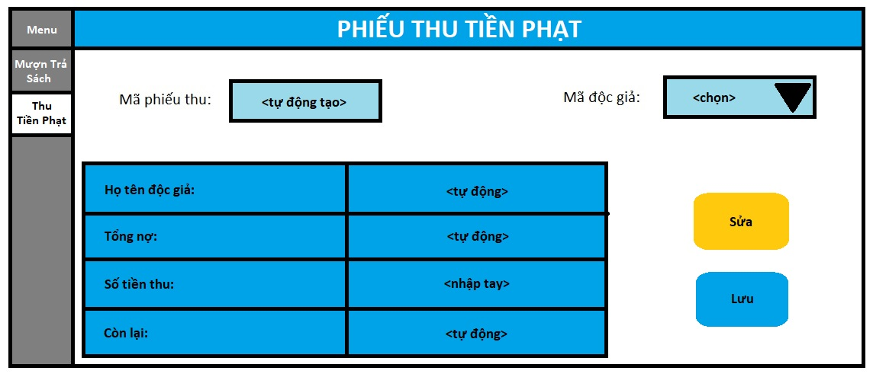

**10. Màn hình lập báo cáo**

